ETNOGRAFIA ESCOLAR: O OLHAR DO PROFESSOR SOBRE A SUA PRÁTICA

Adriane Elisa Glasser
Joni Márcio Dorneles Fontella
Maria Elena Pires Santos
Raíza Brustolin de Oliveira

RESUMO: A contemporaneidade tem sido marcada por mudanças constantes nas sociedades, em sua maioria decorrentes da globalização e acompanhar esses acontecimentos tem sido tarefa árdua em diversos setores, em especial no meio escolar. Dessa forma, o objetivo deste trabalho é refletir sobre a importância da etnografia na escola, buscando expor algumas de suas contribuições para o desenvolvimento das pesquisas na área da educação. Para tanto, apresentamos uma parte de uma pesquisa de doutorado realizada em uma escola estadual na cidade de Foz do Iguaçu, no estado do Paraná. Trata-se de um estudo que toma como fatos etnográficos a convergência entre transletramentos, saberes locais e era digital durante as aulas de Língua Portuguesa na terceira série do Ensino Médio. Para tal, buscamos embasamento nos principais conceitos que norteiam os estudos etnográficos, trazendo para o rol das discussões os autores Mattos (2011); Silva (2015); Street (2014); Peirano (2014); Pires-Santos et al (2015), entre outros.

Palavras-chave: Etnografia, Linguística Aplicada, Educação.

SCHOOL ETHNOGRAPHY: THE TEACHER’S VIEW OVER THEIR OWN PRACTICE

ABSTRACT: The contemporaneity has been marked by frequent changes in society, and most of them happen due to the globalization. Keeping up with these events has been a tough task in many sectors, especially at school. Thus, the objective of this work is to reflect over the importance of ethnography at school, aiming to highlight some of its contributions to the development of researches at the area of education. Hence, we present a part of a doctorate research carried out in a state school in Foz do Iguaçu, Paraná State. It is a study that takes as ethnography facts the convergence between transliteracy, local knowledge and digital era during the Portuguese Language classes at the third grade of High School. For this purpose, we sought theoretical basis at the main concepts that guide the ethnography studies, taking to the list of discussion authors as Mattos (2011); Silva (2015); Street (2014); Peirano (2014; Pires-Santos et al (2015, among others.

Keywords: Ethnography, Applied Linguistics, Education.

INTRODUÇÃO

As práticas escolares estão em constante movimento, entretanto, nem sempre acompanham as mudanças que a sociedade lhes impõe. Por isso, é importante que tais práticas sejam sempre revistas, estudadas e analisadas, para que possamos buscar formas de tentar acompanhar o dinamismo deste século. Para essa revisão, a etnografia escolar apresenta-se como um caminho possível, posto que permite ao pesquisador inserir-se no contexto escolar para estudar, em contexto situado, como as práticas são desenvolvidas. Ao “dar ouvidos” (ALTENHOF, 2012) aos agentes que dela participam podem auxiliar na buscar por formas renovação de todos os envolvidos.
Destarte, as pesquisas etnográficas podem ser um meio de se alcançar resultados positivos no contexto escolar, como mudança de atitudes, planejamento e ação, por meio de observação crítica e criteriosa de todo o contexto, no qual a subjetividade de todos os sujeitos envolvidos no processo, alunos, professores, pesquisadores e a comunidade, é tida como ponto relevante no momento da escrita final de cada pesquisa.
Seguindo essas premissas, o objetivo principal deste artigo é discutir a importância da etnografia na escola, mostrando algumas de suas contribuições para o desenvolvimento das pesquisas em educação. Para tal, apresentamos um exemplo de pesquisa qualitativa etnográfica que está sendo realizada no contexto escolar, especificamente no colégio Estadual Ayrton Senna da Silva, na região fronteiriça de Foz do Iguaçu. As interpretações aqui apresentadas constituem parte de uma pesquisa mais ampla, incidindo sobre como os transletramentos, os saberes locais e a era digital se apresentam nas aulas de Língua Portuguesa, em uma turma de terceiro ano do Ensino Médio.
Para desenvolver os objetivos propostos, o presente artigo está dividido em três seções. Na primeira, trazemos alguns dos fundamentos da etnografia que nortearam este trabalho. Na segunda seção, então, realizamos a análise de alguns dados da pesquisa. Por último, apresentamos as considerações finais.

ALGUNS FUNDAMENTOS DA ETNOGRAFIA
Surgida com Malinowski em 1922, a etnografia, inicialmente, referia-se às pesquisas que eram realizadas em comunidades remotas, nas quais os pesquisadores passavam longos períodos estudando os sentidos que os atores sociais atribuíam aos seus ritos culturais (JARDIM, 2013). A própria etimologia do termo remete a essa perspectiva do outro, posto que, etnografia deriva dos termos gregos graphein e ethos, significando descrição do estrangeiro (CHIZZOTTI, 2008).
Com o tempo, áreas para além da antropologia passaram a adotar esse modo de pesquisa, buscando perceber o ser humano e seu contexto de vida sob as mais diferentes perspectivas, mostrando a complexidade instigante que é o comportamento humano aliado às suas vivências cotidianas, como é possível observar nas seguintes ponderações:

A adoção crescente da etnografia em diferentes disciplinas científicas como a sociologia, a educação e a psicologia, e a sua utilização em diferentes área de pesquisa, como a planificação, avaliação de políticas sociais, direitos humanos, organização empresarial, estudos culturais, estudos feministas, enfermagem etc. têm assumido o pressuposto fundamental da etnografia: a interação direta com as pessoas na sua vida cotidiana pode auxiliar a compreender melhor suas concepções, práticas, motivações, comportamentos e procedimentos, e os significados que atribuem a essas práticas (CHIZZOTTI, 2008, p. 65).

Com a educação não foi diferente, trazida para a escola, a etnografia permitiu ouvir aqueles que fazem parte da realidade escolar, contribuindo para a ação de repensar a educação, afinal, não é possível rever algo chegando com teorias prontas que não fazem sentido àqueles que atuam em um determinado contexto.
A experiência etnográfica se dá principalmente pela ação imersiva e interativa entre pesquisador e sujeitos da pesquisa, em que todos são ativos na construção de análises e reflexões possíveis a respeito dos fatos etnográficos vividos ou observados que constituem nossos questionamentos e nos ajudem a entender o mundo em que vivemos. Assim, a etnografia se constitui de formulações teórico-etnográficas, não sendo apenas um método de geração de dados, pois não é possível estabelecer fronteiras entre pesquisa empírica – “eventos, acontecimentos, palavras, textos, cheiros, tudo que nos afeta os sentidos” (PEIRANO, 2014) e a teoria. Argumentando na mesma direção, Blommaert (2010, p. 14) afirma que a etnografia é a teorização dos dados, ou seja, “funciona da evidência empírica para a teoria, não o contrário”. Dessa forma, o etnógrafo está constantemente questionando certezas e verdades estabelecidas:

“[...] tudo que nos surpreende, que nos intriga, tudo que estranhamos nos leva a refletir e a imediatamente nos conectar com outras situações semelhantes que conhecemos ou vivemos (ou mesmo opostas) e a nos alertar para o fato de que muitas vezes a vida repete a teoria (PEIRANO, 2014, p. 378).

Busca-se, nessa perspectiva, muito mais do que uma metodologia de observação – registro – interpretação, mas um arcabouço teórico metodológico vivo, que se modifica a partir das significações e ressignificações que acontecem na pesquisa de campo e nas vivências do pesquisador e do próprio grupo. Ao falar em pesquisa etnográfica, Peirano (2014) apresenta o termo “bricolagem”, comparando o fazer etnográfico com um movimento de montagem de teorias e interpretações das vivências. A autora argumenta que o refinamento da disciplina “não acontece em um espaço virtual, abstrato e fechado. Ao contrário, a própria teoria se aprimora pelo constante confronto com dados novos, com as novas experiências de campo, resultando em uma invariável bricolagem intelectual” (PEIRANO, 2014, p. 381). Ou seja, a pesquisa etnográfica não é fechada em uma ideia pré-concebida e acabada, mas sim de uma abertura a novos fatos vivenciados no dia a dia do meio pesquisado.
Argumentando na mesma direção, Garcez e Schulz (2015, p. 19) dizem que se trata de um “diálogo constante entre indução e dedução, fazendo com que muitas vezes termos específicos da investigação sofram mudanças durante o trabalho de campo”.
Além disso, na construção escrita consideram-se as subjetividades também do sujeito que escreve, abrindo mão de uma isenção. Afinal, trata-se de um ato que se propõe analítico e interpretativo, não apenas descritivo (e mesmo assim não seria isento), em que todas as experiências de vida que construíram o sujeito autor/pesquisador se farão presentes em todos os momentos. Vale ressaltar, ainda, que “o próprio pesquisador, ao ‘escolher’ sua epistemologia ou seu campo de atuação, ou ser ‘escolhido’, estará se filiando a um grupo ou grupos, se posicionando e posicionando politicamente o grupo social participante da pesquisa” (PIRES-SANTOS et al, 2015, p. 37), pois, naturalmente, somos sujeitos políticos, devido a nossas crenças e posicionamentos ideológicos. Nesse sentido, é preciso considerar a interpretação subjetiva que o pesquisador faz das ações dos atores sociais envolvidos na pesquisa, posto que, “o pesquisador elege quais dados são mais significativos para compreender os padrões de conduta e os processos sociais que interpreta” (CHIZZOTTI, 2008, p. 72).
Outro aspecto importante a ser ressaltado sobre a prática etnográfica é o olhar sensibilizado para os sujeitos da pesquisa, envolvendo-os na construção de significados da sua própria realidade. Dessa maneira, parte-se de um pressuposto não hierárquico, democrático, horizontal, equânime, do processo da pesquisa, em que os “sujeitos de pesquisa” passam a ser agentes e atores dentro do processo de investigativo interpretativo.. Essa característica na etnografia é abordada por Mattos (2011), quando afirma que o fazer etnográfico objetiva “introduzir os atores sociais com uma participação ativa e dinâmica e modificadora das estruturas sociais” (MATTOS, 2011, p. 49). Ou seja, além de fazerem parte da construção da própria pesquisa, é preciso percebê-los enquanto sujeitos, atores sociais que possuem identidades próprias, tanto no processo coletivo de interação com o outro quanto na sua subjetividade.
Outro aspecto realçado por Mattos (2011) é a reflexividade. Segundo ela, “preocupar-se em revelar as relações e interações significativas de modo a desenvolver a reflexividade sobre a ação de pesquisar, tanto pelo pesquisador quanto pelo pesquisado” (MATTOS, 2011, p. 49). Aqui a autora propõe que não haja apenas a identificação de aspectos peculiares de um contexto e seus atores, mas um ato interpretativo e de especulações para a possível atribuição de sentido ao que se percebeu enquanto significativo a partir de um norteamento prévio do que se busca compreender e interpretar. Dessa maneira, então, procura-se reiterar o aspecto ativo de envolvimento do participante da pesquisa, na busca por não falar pelo outro, mas com o outro, respeitando a sua individualidade e formação enquanto sujeito.
Contudo, Silva (2015) mostra que “falar com o outro” nem sempre acontece, apontando que os conhecimentos prévios dos sujeitos da pesquisa, muitas vezes desconsiderados por serem tidos como leigos, devem ser vistos como dados importantes de análises. No entanto, apesar de haver muitos pesquisadores realizando trabalhos que buscam dar voz aos participantes “é ainda comum encontrar pesquisas em periódicos e congressos de linguística aplicada que tomem a atividade reflexiva dos participantes da semiose como auto-evidentes no dado – ou que desconsideram absolutamente a reflexividade dos sujeitos” (SILVA, 2015, p. 261).
Concordamos que é inerente ao papel do pesquisador, então, incluir no seu fazer etnográfico a atenção e a reflexão a respeito dos conhecimentos, crenças e gostos, a subjetividade ou intersubjetividade dos sujeitos da pesquisa, pois todas essas observações são dados empíricos fundamentais para o desenvolvimento de um estudo relevante, e para não dar continuidade à “recorrente desconsideração dos modelos reflexivos dos agentes envolvidos nas práticas sociais e linguísticas” (SILVA, 2015, p. 353).
Mattos (2011) explica que na microanálise etnográfica, a qual é um instrumento frequentemente usado nos estudos da linguagem:

[...] existe uma preocupação com o interesse dos atores sociais na escolha de uma determinada forma de comportamento e qual o significados desta escolha. Portanto, enfatizar-se o significado da interação como um todo, a relação entre a cena imediata da interação social de um grupo e o significado do fato social ocorrido em grandes contextos culturais, por exemplo: cultura da sala de aula, da escola, das escolas em geral (MATTOS, 2011, p. 56).

Nessa perspectiva, justifica-se, por exemplo, o levantamento oral realizado com os sujeitos da pesquisa – que será descrito na segunda parte deste artigo - , no qual questionamento relevante para o grupo foi identificado e, a partir de então, as atividades foram realizadas levando-se em consideração esses fatos etnográficos que nos surpreenderam, e que são considerados não apenas como dados coletados, mas como questionamentos e fonte de renovação das práticas cotidianas no contexto escolar.

A PESQUISA ETNOGRÁFICA E A PRÁTICA ESCOLAR
Retomando Peirano (2014, p. 380), “a empiria – eventos, acontecimentos, palavras, textos, cheiros, sabores, tudo que nos afeta os sentidos –, é o material que analisamos e que, para nós, não são apenas dados coletados, mas questionamentos, fonte de renovação”, fontes que podem mudar práticas pedagógicas, que podem fazer com que alunos e professores se reconheçam nos estudos realizados. Desse modo, a etnografia escolar parte do princípio empírico para a teorização, ou seja, do princípio de que é preciso vivenciar a realidade da sala de aula, sentir seus cheiros, ouvir seus ruídos, ler seus textos para, assim, pensar em práticas que possam levar os conhecimentos ali produzidos para além dos muros escolares, para outros contextos, que sejam múltiplos e permitam fazer a sociedade voltar seu olhar para a realidade escolar.
Para falar de nossa experiência etnográfica, apresentamos aqui parte de uma pesquisa que está sendo realizada no Colégio Estadual Ayrton Senna da Silva, na região fronteiriça de Foz do Iguaçu, Paraná, e que está inserida no programa de pós-graduação stricto sensu em Letras da Universidade Estadual do Oeste do Paraná, campus Cascavel, Tal estudo envolve alunos com idades entre 17 e 18 anos, cursando a terceira série do Ensino Médio matutino e a professora de Português, que também é pesquisadora e uma das autoras deste artigo.
Concordamos com Blomaert (2010) quando se refere à dificuldade de escrever uma narrativa linear e coerente, pois todas as atividades acontecem ao mesmo tempo e, embora pareçam desarticuladas, elas estão obviamente relacionadas. Como ponto inicial das atividades aqui apresentadas, ouvimos aqueles que são os agentes centrais no processo: os alunos. Buscamos saber deles qual seria o tema que desenvolveríamos ao longo do nosso trabalho. Para tal, fizemos um levantamento oral em sala de aula, perguntando qual seria o questionamento que ocorre em sala de aula com mais frequência, que mais os afeta e gostariam de discutir, para juntos encontrarmos alguma solução. Nesta conversa, os alunos foram unânimes em dizer que o uso do celular em sala de aula é um dos problemas que mais causa atritos entre eles e seus professores, prejudicando, inclusive, o andamento das aulas. Assim, decidimos realizar estudos que pudessem problematizar o uso do celular durante as aulas, somente para fins pedagógicos.
Além disso, como o foco principal da pesquisa mais ampla que está sendo desenvolvida é verificar como ocorre a convergência entre os três eixos - transletramentos, saberes locais e era digital durante as aulas de Língua Portuguesa - na terceira série do Ensino Médio, as propostas pensadas para as práticas a serem realizadas estavam focadas nestes três eixos. Por isso, foram pensadas atividades que pudessem envolver os alunos com textos multissemióticos, posto que os transletramentos se relacionam justamente à leitura e produção de textos constituídos por semioses diversas, incluindo-se sons, imagens, palavras, cores, movimentos etc. (cf. THOMAS et al., 2007).
Então, a primeira proposta de atividade buscou saber a opinião da comunidade escolar sobre o tema escolhido pelos alunos – o uso do celular em sala de aula. Divididos em grupos, os alunos elaboraram perguntas sobre esse fato e saíram pelo colégio entrevistando outros alunos, professores e funcionários. Segundo Flick (2009), a entrevista etnográfica, por sua estrutura aberta, funciona como uma série de conversas cordiais, desempenha um papel importante na pesquisa de campo, sendo que as oportunidades surgem de forma espontânea, a partir de contatos de campo regulares.
Dentre as perguntas feitas durante as entrevistas chamou-nos atenção o fato de que ao serem questionados sobre o uso dos celulares em sala de aula, a resposta foi unânime, ou seja, todos os alunos entrevistados disseram que sim, em algum momento já usaram ou usam com frequência o celular em sala de aula. Além disso, foi unânime também a resposta sobre o uso do celular para fins pedagógicos, pois todos os alunos disseram apoiar tal iniciativa. Estas respostas demonstram que os alunos estão abertos a esta iniciativa, dispostos a aprender a usar o celular não somente para o lazer. Desse modo, percebemos que o estudo sobre o uso do celular em sala de aula para fins pedagógico é do interesse dos alunos, ou seja, constitui-se uma necessidade local.
Ademais, esta atividade teve como foco a valorização dos saberes locais, pois foi desenvolvida a partir dos conhecimentos dos próprios alunos, uma vez que os saberes locais “descrevem como um determinado povo dá sentido à sua vida e como se relaciona” (MARTINS, 2010, p. 44). De mais a mais, as entrevistas também provocaram reflexões sobre o tema no contexto escolar, pois, ao responder às questões, os entrevistados puderam pensar sobre o uso do celular, buscando refletir sobre a sua própria prática. Como nosso interesse era exploratório e não tinha a finalidade de quantificar, as respostas trazidas pelos alunos os fizeram perceber que precisavam de mais responsabilidade ao usar o celular em sala de aula e alguns professores levantaram a possibilidade do seu uso para fins pedagógicos. Essas percepções dos entrevistados revelam seu estranhamento em relação às suas práticas sociais, pois mostra que, muitas vezes, suas ações são automáticas. Quando questionados, puderam refletir sobre elas e embora fossem parte do seu cotidiano puderam estranhá-las e repensá-las, pois, “tudo o que estranhamos nos leva a refletir” (PEIRANO, 2014, p. 378).
Realizadas as entrevistas, os alunos partiram para a produção textual. As informações conseguidas durante a primeira etapa foram articuladas em um artigo de opinião. Inicialmente, fizeram um texto monomodal, composto apenas por palavras. Porém, a etapa seguinte foi a criação de blogs para divulgar os artigos criados e ampliar o debate sobre o tema. O blog foi escolhido por ser uma plataforma que possibilita a publicação de gêneros multimodais diversos, combinando “formatos múltiplos (vídeo, imagem, áudio) sem a necessidade de contar com uma grande capacitação tecnológica e se relaciona com outros formatos e aplicações na rede, como as páginas web, as redes sociais, os geradores de conteúdos” (FERNÁNDEZ, 2012, p. 8, tradução livre nossa). Além disso, o blog permite a interação entre os seus criadores e os seus leitores, além de trocas de informações e debates sobre os conteúdos compartilhados, tornando uma excelente opção para a prática didática, pois podem “ajudar os alunos a desenvolverem suas habilidades de escrita, visto que cada um pode contribuir com suas opiniões e ver o estilo de escrita de seus colegas de classe” (GOMES et al, 2015, p. 99).
Neste momento, os textos tornaram-se multissemióticos, ou seja, imagens, vídeos, sons, cores e movimentos juntaram-se às palavras para a construção dos sentidos pretendidos no meio digital. Para exemplificar, trouxemos a imagem de parte da tela inicial de um dos blogs criados pelos alunos.

Figura1 - Tecnologia e ensino: influência digital na escola
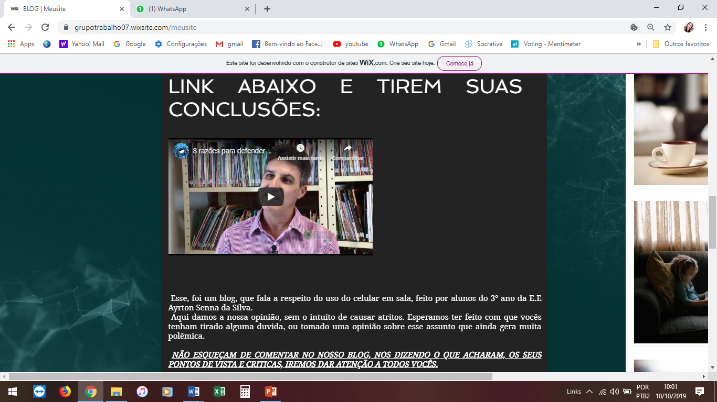
Fonte: print feito da tela do computador.

O blog foi uma produção coletiva, escrita em grupos formados por até 5 alunos, feita em momentos distintos, ou seja, a produção foi iniciada em sala de aula e concluída em casa. Para o desenvolvimento do blog os alunos tiveram que buscar informações em outros sites, como o vídeo que aparece em destaque, no qual um especialista fala sobre a importância do uso do celular como ferramenta pedagógica.
É possível observar que, ao criarem o blog, os alunos puderam mostrar seu repertório no que diz respeito ao uso das Tecnologias Digitais de Informação e Comunicação (TDICs), posto que, elas são parte de suas práticas sociais. Além disso, neste momento fechamos o ciclo proposto na pesquisa, relacionando os três eixos – transletramentos, saberes locais e era digital – de modo que sua convergência fosse fundamental na construção do conhecimento.
Nessa atividade, foram observadas não só as interações dos alunos em sala de aula, mas além dela, incluindo ambientes digitais, sendo que esta é a proposta da etnografia na escola, posto que, segundo Street (2014, p. 651), “os pesquisadores em educação se apoderaram do termo recentemente para se referir à observação atenta e detalhada das interações em sala de aula, às vezes com algum interesse nas vidas e nos papéis dos alunos fora do ambiente escolar”.
Outrossim, ao longo do desenvolvimento do trabalho em questão, a professora pesquisadora, por estar inserida no processo de desenvolvimento da pesquisa, pode conhecer de dentro as práticas sociais dos alunos, interagindo com eles e desenvolvendo um olhar crítico sobre a sua própria prática pedagógica. A partir dessas interações, diversas atividades foram repensadas e replanejadas cooperativamente entre todos os sujeitos. Conforme Peirano (2014), o pesquisador traz para o campo suas preconcepções e as perguntas de pesquisa que o guiarão até à percepção de que, a cada lacuna preenchida, outras surgirão, numa eterna incompletude.
Um exemplo disso foi a atividade de leitura e produção do texto multissemiótico foto-haicai, cujo objetivo era a construção poética que levasse à reflexão sobre um tema social. O gênero foto-haicai surgiu da hibridização dos gêneros fotografia e haicai, quer dizer, houve uma mescla de dois gêneros discursivos distintos. Nesse processo,

os gêneros fortalecem/promovem o entrelugar de discursos, de forma reacentuada, isto é, gêneros que se constituem a partir de outros gêneros de forma que suas projeções estilístico-composicionais se imbricam. Na construção híbrida, os discursos se inter-relacionam de modo a constituir um sentido único, singular e reacentuado. Em outras palavras, as construções híbridas consubstanciam-se a partir do entrecruzamento de discursos e, dado que todo discurso carrega consigo um tom, esse tom se ressignifica à luz do matiz da construção híbrida. (PEREIRA, SILVEIRA & OSTETTO, 2016, p. 174).

Desse modo, o gênero resultante da hibridização dos gêneros fotografia e haicai, traz consigo as características de suas origens, pois, ambos os gêneros têm como característica importante a captura do instante, do momento, posto que o haicai o faz através da linguagem verbal e a fotografia através da linguagem não-verbal. Segundo Dantas (2016, p. 30) “o trabalho com o haicai e a fotografia possibilita a experiência do conhecimento pelos sentidos, à medida em que propõe aos sujeitos a observação atenta, criteriosa de si, do outro, do mundo e das relações que se estabelece entre esses elementos” Assim, a foto-haicai captura o momento, momento do pensamento, da visão, do estado de espírito, usando uma linguagem multissemiótica, na qual palavras e imagens se completam.
A proposta inicial de atividade era desenvolvermos foto-haicais sobre o uso das TDICs em sala de aula para serem publicadas nas redes sociais e promover a reflexão e o debate sobre o tema. No início, era para ser uma atividade exclusivamente digital, mas, durante a realização das atividades, surgiu a proposta, por parte dos alunos, de fazermos a transposição dos textos para os muros do colégio, para que atingisse mais diretamente a comunidade escolar. Entretanto, não seria possível transpor as fotografias tiradas para os muros, o que gerou a necessidade de estudar um novo gênero textual, o haiga, para poder ilustrar os haicais criados. Com isso, o haicais foram parar nos muros do colégio, ganhando novas imagens e novos sentidos, conforme se pode nas imagens abaixo:

Figura 2: foto-haikai produzido em sala de aula
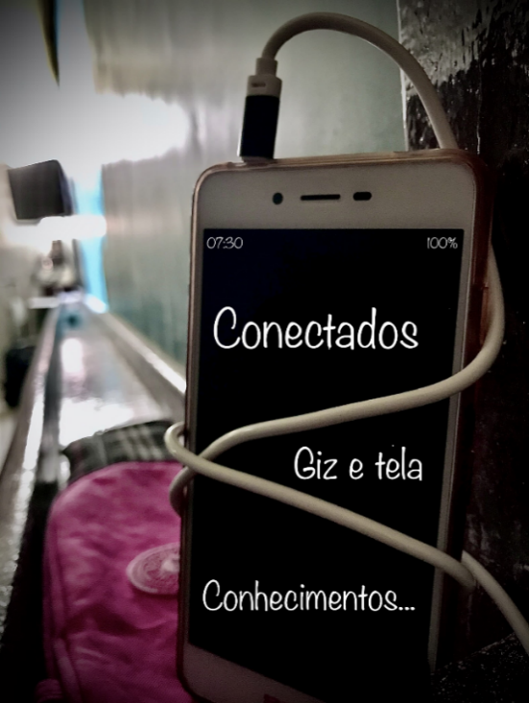
Fonte: texto elaborado por uma aluna da 3º série do Ensino Médio.

Figura 3: Haicais e haigas nos muros do colégio
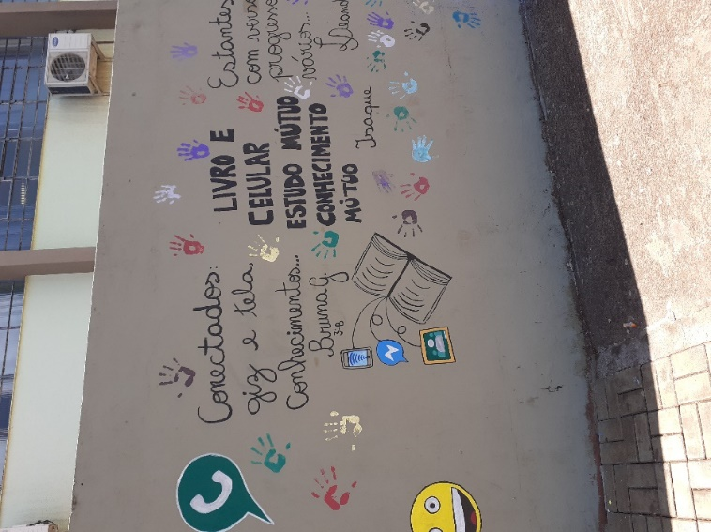
Fonte: arquivo particular da pesquisadora

Analisando os dois textos, percebe-se que, ao sair do universo digital e ser, de certa forma, materializado no muro do colégio, o texto é reescrito, pois uma nova linguagem não verbal lhe é acrescentada, atribuindo-lhe outros sentidos. Percebemos na figura 2, em primeiro plano, um celular cujo cabo está entrelaçado ao aparelho, com os dizeres “Conectados / giz e tela / conhecimentos...”, em segundo plano temos um quadro-negro e embaixo do celular um estojo escolar. Nesse sentido o texto mostra que as TDICs não estão substituindo as formas tradicionais de estudar, mas que estão se cruzando, se entrelaçando, constituindo uma nova forma de aprender. A mesma ideia de interação entre as formas tradicionais e as novas formas de aprender está presente na figura 3, porém, nesse texto o que representa os métodos tradicionais é a imagem do livro, de onde saem ícones que representam as redes sociais, entre elas está o ícone do classroom, uma rede social usada como uma sala de aula virtual, onde o professor pode disponibilizar materiais diversos, além de atividades e vídeo-aulas. O classroom faz parte das práticas dos alunos, posto que a usam para as aulas de Língua Portuguesa, demonstrando que as práticas sociais dos alunos também estavam presentes nos textos criados.
A presença da pesquisadora no contexto de realização da pesquisa foi fundamental para a reelaboração da atividade, pois somente ouvindo aqueles que fazem parte da pesquisa é possível entender como eles se relacionam entre si e com a sociedade em geral. Ademais, durante a geração dos registros, a pesquisa esteve aberta à intervenção dos sujeitos que dela participavam, sem seguir regras rígidas, gerando uma construção coletiva de conhecimento, um caminhar conjunto, lado a lado, buscando mitigar a assimetria o pesquisador e os demais sujeitos da pesquisa. Desse modo, a pesquisa etnográfica envolve “abordagens teóricas e analíticas que orientam o modo como se obtém as informações que costumamos chamar de dados, por meio da observação participante, bem como para a apreensão da alteridade, da singularidade e da outredade” (PIRES-SANTOS et al, 2015, p.38-39).

CONSIDERAÇÕES FINAIS

A partir das conceituações realizadas e da etnografia escolar apresentada, é possível perceber que a etnografia como modo de pesquisa apresenta um olhar sobre as práticas culturais dos grupos pesquisados, ouvindo-lhes e permitindo-lhes também olhar para a as suas práticas, ressignificando-as, ampliando as percepções e possibilidades de análise do processo de ensino e aprendizagem que se faz presente em ambiente escolar.
Na pesquisa apresentada neste artigo, na qual a pesquisadora está inserida em um contexto real, busca-se interpretar, analisar, e refletir junto aos sujeitos do próprio espaço suas práticas, percepções, comportamentos e interações. Considerando três importantes aspectos: os saberes locais; a reflexão por meio de estranhamento; e o envolvimento dos sujeitos da pesquisados.
A pesquisa mostra que a etnografia escolar contribuiu para a reflexão acerca dos transletramentos existentes no espaço escolar e o quanto eles estão inseridos em um processo em busca de uma aprendizagem mais significativa, (e porque não dizer etnográfica?) por parte dos estudantes que passam, assim como é proposto aos professores, a refletir sobre suas próprias práticas e aprendizagens.
As atividades realizadas no Colégio Estadual Ayrton Senna da Silva demonstraram, na prática, como o envolvimento de toda a comunidade escolar, ou seja, alunos, professores, pais, comunidade local etc. pode dar mais significado aos objetos de pesquisas selecionados, uma vez que a opinião de todos é ouvida. Assim, o engajamento dos atores se torna inevitável, refletindo na produção de conhecimentos que contribuirão para a melhoria/solução de problemas reais enfrentados por esses indivíduos.
As etapas do trabalho realizado mostraram que a convergência entre saberes locais e o uso de tecnologias, associados ao envolvimento dos sujeitos da pesquisa pode ser efetivamente alcançada se a metodologia de trabalho do professor/pesquisador for pensada, organizada e aplicada de forma crítica e, principalmente, sensível com todos os envolvidos no processo, sempre buscando o objetivo central da etnografia escolar: acompanhar o dinamismo da contemporaneidade, para que as necessidades dos estudantes sejam atendidas, resultando, assim, no seu sucesso escolar.

REFERÊNCIAS BIBLIOGRÁFICAS

CHIZZOTTI, A. Pesquisa qualitativa em ciências humanas e sociais. 2° ed. Petrópolis, RJ: 2008.

DANTAS, W.O. Flash poético: uma experiência de leitura e produção de haicais e fotografias na perspectiva do letramento literário. 165p. Dissertação (Mestrado profissional em Letras _ PROFLETRAS). Universidade Estadual de Feira de Santana, 2016. Disponível em Disponível em: http://tede2.uefs.br:8080/handle/tede/500Ú. Acesso em: 22/03/2020.

FERNÁNDEZ, A.A. El blog en la enseñanza de español como lengua extranjera. In: Suplementos marco ELE. núm. 13, 2011. Disponible en: http://marcoele.com/descargas/14/alonso-blogs.pdf.

GARCEZ, P. M.; SCHULZ. L. Olhares circunstanciados: etnografia da linguagem e pesquisa em Linguística Aplicada no Brasil. D.E.L.T.A, 31-especial, 2015, pp. 1-34.

GOMES, A. S. et al. Cultura digital na escola: habilidades, experiências e novas prática. Recife: Pipa Comunicação, 2015. (Série professor criativo: construindo cenários de aprendizagem).

JARDIM, J.G. O uso da etnografia na pesquisa em Educação. In: Anais EDUCERE, 2013. Disponível em: https://educere.bruc.com.br/CD2013/pdf/10590_6107.pdf. Acesso em: 10/01/2020. P. 7224 – 7233.

LUNARDELLI, M.G. Um haicai para o estágio, um estágio para o haicai: diálogos sobre o gênero discursivo e a formação docente inicial. 339p.Tese (Doutorado em Estudos da Linguagem). Universidade Estadual de Londrina (UEL), 2012. Disponível em: http://www.bibliotecadigital.uel.br/document/?code=vtls000178942. Acesso em 10/01/2020.

MALIGHETTI, R. Etnografia e trabalho de campo. Caderno Pós Ciências Sociais – São Luís, v. 1, n. 1, jan/jul. 2004. pp. 109-122.

MARTINS, K. S. B. S., Currículo escolar e saberes locais: ressignificação da prática curricular docente. 2010. 132p. Dissertação (Mestrado em Educação). Faculdade de Educação, Universidade Federal do Amazonas, 2010. Disponível em: https://tede.ufam.edu.br/handle/tede/2335. Acesso em: 18/09/2018.

MATTOS, C. L. G. A abordagem etnográfica na investigação científica. In MATTOS, C. L. G.; CASTRO, P. A. Org. Etnografia e educação: conceitos e usos [online]. Campina Grande: EDUEPB, 2011. pp. 49-83.

PEIRANO. M. Etnografia não é método. Horizontes Antropológicos. Porto Alegre, ano 20, n. 42, jul/dez. 2014, pp. 377-391.

PEREIRA, R.; SILVEIRA, P.R; OSTETTO, A.C.S. Gêneros do discurso, dialogismo e hibridização. Línguas & Letras. v.17, no. 37, 2016. p.p 168 – 183. Disponível em: http://e-revista.unioeste.br/index.php/linguaseletras/article/view/12322/10603Ð_. Acesso em 22/03/2020.

PIRES-SANTOS, M. H. et al. “Vendo o que não se enxergava”: condições epistemológicas para construção de conhecimento coletivo e reflexivo da língua(gem) em contexto escolar. D.E.L.T.A, 31-especial, 2015, pp. 35-65.

SILVA. D. N. A propósito de Linguística Aplicada 30 anos depois: quatro truísmos correntes e quatro desafios. D.E.L.T.A, 31-especial, 2015, pp. 349-376.

STREET, B. Letramento e mudança social: a importância do contexto social no desenvolvimento de programas de letramento. In STREET, B. Letramentos sociais: abordagens críticas do letramento no desenvolvimento, na etnografia e na educação. Trad. Marcos Bagno. – 1. ed. – São Paulo: Parábola Editorial, 2014, pp. 43-61.

THOMAS, Sue et al, Transliteracy: crossing divides. First Monday: Peer-Reviewed journal on the internet. V. 12. N. 12, dezembro 2007. Disponível em http://firstmonday.org/ojs/index.php/fm/article/view/2060/1908#author. Acesso em 11/07/2018.

Doutoranda e mestra em Letras pelo Programa de Pós-Graduação em Letras da Universidade Estadual do Paraná – UNIOESTE – Campus Cascavel. Email: adriane.glasser@gmail.com
Doutorando e Mestre em Letras pelo Programa de Pós-Graduação em Letras da Universidade Estadual do Oeste do Paraná - UNIOESTE, campus de Cascavel e professor Colaborador na UNIOESTE, campus de Foz do Iguaçu. E-mail: jonifontella@msn.com
Doutora em linguística aplicada pela Unicamp. Professora Sênior do Mestrado/Doutorado em Letras, Mestrado/Doutorado em Sociedade, Cultura e Fronteiras e Mestrado Profissional-Profletras - Unioeste/PR. Email: mel.pires@hotmail.com
Mestre em Sociedade Cultura e Fronteiras e graduada em Letras Português/Espanhol pela Universidade Estadual do Oeste do Paraná - UNIOESTE. Email: raiza.brustolin@gmail.com
En múltiples formatos (vídeo, imagen, audio) sin necesidad de contar con una gran capacitación tecnológica y se relaciona con otros formatos y aplicaciones de la red, como las páginas web, los marcadores sociales, los generadores de contenido.
Infelizmente os sons e os movimentos não podem ser reproduzidos aqui, mas, é possível acessar o blog completo acessando o link: https://grupotrabalho07.wixsite.com/meusite, que também está disponível pelo código abaixo:
“Haiga, especificamente, significa ‘desenho de haikai’ e é o nome dado à imagem que ilustra um haicai; com traços singelos, serve como complemento do poema pelo próprio poeta ou por outra pessoa” (LUNARDELLI, 2012, p. 136).
Licenciado pela Google Inc.®. O Google Classroom é uma plataforma digital que permite a criação de turmas virtuais, na qual o professor pode inserir atividades diversas, permitindo a interação entre os alunos em um contexto virtual.

